Aufgabe_RGB

Erstellen Sie ein Form mit 3 Trackbars. Neben jeder Trackbar ist ein Feld mit dem Wert. Mit Hilfe der Trackbar setzten sie die Hintergrundfarbe eines Labels nach den RGB Werten. Bei jedem Bewegen einer Trackbar wird die Farbe geändert.

Dazu soll das Form in der Mitte des Bildschirms angezeigt werden und es soll nicht grössen veränderbar sein.

Erstellen Sie dazu oben eine Menübar, über welche das Programm beendet werden kann.

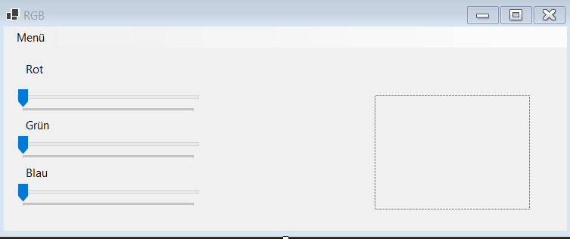

Und über den Punkt Menü soll ein Hilfe Dialog angezeigt werden.

